МИНИСТЕРСТВО ПРОСВЕЩЕНИЯ РОССИЙСКОЙ ФЕДЕРАЦИИ МИНИСТЕРСТВО ОБРАЗОВАНИЯ МОСКОВСКОЙ ОБЛАСТИ
‌Управление образования Администрации городского округа Домодедово
Муниципальное Автономное Общеобразовательное Учреждение.
«Домодедовский образовательный комплекс «Наследие»»

Сценарий урока мужества
"Судьба солдата"
Посвящен памяти полного кавалера Ордена Славы
Преснова Владимира Дмитриевича.

Сценарий подготовлен обучающимися 10А класса

Домодедово 2025г.
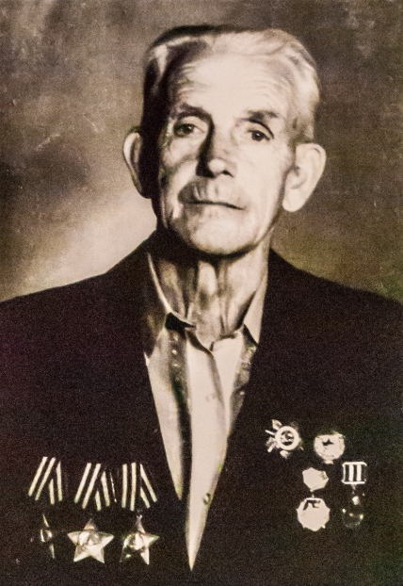
Предмет: история / обществознание / внеурочная деятельность
Класс: 9–11
Тип урока: урок-диалог с элементами исследовательской деятельности
Продолжительность: 45–60 минут
Дата проведения: 2025 г.
Цели урока:
1. Образовательные:
познакомить учащихся с биографией и боевым путём В.Д. Преснова;
углубить знания об ордене Славы и его значении;
изучить ключевые операции Великой Отечественной войны на примере участия земляка.
2. Воспитательные:
воспитывать патриотизм, уважение к истории родного края;
формировать чувство гордости за подвиг предков;
развивать ответственность за сохранение исторической памяти.
3. Развивающие:
развивать умение работать с историческими источниками, фотоматериалами;
формировать навыки публичного выступления, ведения диалога;
стимулировать интерес к исследовательской деятельности.
Оборудование и материалы:

1. Технические средства:
компьютер, проектор, экран;
колонки для фонограмм (песни военных лет, метроном).
2. Презентация PowerPoint с фотографиями, картами, текстами.
3. Распечатанные материалы: биография В.Д. Преснова, схема боевого пути, изображения орденов.
4. Экспозиция: фотографии, копии документов, карта военных действий.
5. Атрибутика: георгиевская лента, символика ордена Славы.
Структура урока:
1.Организационный момент 2 мин.
Приветствие, настрой на работу Слово учителя
2. Введение в тему 5 мин.
Объявление темы, актуализация знаний о ВОВ Диалог, проблемные вопросы
3. Основная часть 35 мин.
Биография, боевой путь, награды, память Выступления обучающихся, презентация, диалог
4. Рефлексия 5 мин.
Обсуждение значимости подвига, связь с современностью Групповая беседа
5. Заключение 3 мин.
Подведение итогов, задание на дом Слово учителя
Ход урока:
1. Организационный момент (2 мин.)
· Приветствие, проверка готовности класса.
· Краткое введение в формат урока-диалога.
· Настрой на серьёзный, уважительный тон общения.
2. Введение в тему (5 мин.)
Учитель:
«Ребята, сегодня мы проводим урок мужества, посвящённый человеку, чьё имя с 2023 года носит наша школа - Владимиру Дмитриевичу Преснову, полному кавалеру ордена Славы.
Что для вас значит слово “мужество”?
Как вы думаете, почему важно помнить о людях, прошедших войну?»
Ожидаемые ответы учащихся:
· Мужество - это смелость, стойкость, готовность защищать других.
· Память о героях позволяет не забывать историю, учиться на их примере.
Учитель:
«Совершенно верно. Сегодня мы будем говорить не просто о войне, а о судьбе одного солдата, чья жизнь стала отражением эпохи и примером настоящего героизма».
3. Основная часть (35 мин.)
Блок 1: Детство и юность В.Д. Преснова (7 мин.)
Выступление ученика с презентацией фотографий села Домодедово, школы, семьи.
Вопросы для диалога:
Как вы думаете, как детство в многодетной крестьянской семье повлияло на характер Владимира Дмитриевича?
Почему он выбрал профессию модельщика по дереву?
Блок 2: Начало войны и призыв (5 мин.)
Рассказ ученика о призыве в 1943 году, пешем переходе в Подольск.
Работа с картой: показ мест призыва и обучения.
Вопрос: Почему из 15 призванных вернулись только 7?
Блок 3: Боевой путь и орден Славы (15 мин.)
Рассказ о миномётчике: устройство 82-мм миномёта, его роль в бою.
Описание ключевых операций: Корсунь-Шевченковская, освобождение Румынии, Венгрии, Чехословакии.
Интерактив:
Ученики получают карточки с описанием подвигов Преснова и определяют, за какой из них получена каждая степень ордена Славы.
Справка об ордене Славы:
История учреждения.
Критерии награждения.
Статистика: всего 2671 полный кавалер.
Блок 4: После войны и память (8 мин.)
Рассказ ученика о жизни Преснова после войны, его работе, характере.
Демонстрация фотографий: встреча сына с учениками, мемориальные доски, обелиск.
Вопрос: Почему Владимир Дмитриевич не любил рассказывать о войне?
4. Рефлексия (5 мин.)
Учитель:
«Давайте подумаем:
1. Какие качества Владимира Дмитриевича вы считаете наиболее важными для себя?
2. Как сегодня мы можем сохранять память о таких людях?
3. Есть ли в вашей семье истории, связанные с войной?»
Возможные ответы:
Качества: скромность, ответственность, смелость.
Сохранение памяти: участие в акциях “Бессмертный полк”, поисковая работа, уроки памяти.
Примеры семейных историй (по желанию).
5. Заключение (3 мин.)
Учитель:
«Сегодня мы не просто вспомнили ещё одного героя войны - мы увидели, как история большой страны отражается в судьбе одного человека.
Владимир Дмитриевич Преснов - пример того, как обычный человек может совершить необыкновенное.
Его жизнь - напоминание о том, что мужество, честь и любовь к Родине - это не просто слова, а ценности, которые живут в каждом из нас.
Домашнее задание (по выбору):
1. Написать эссе “Что такое мужество сегодня?”
2. Подготовить рассказ о ветеране своей семьи.
3. Создать макет памятной страницы для школьного музея о В.Д. Преснове.
Спасибо за участие и серьёзную работу. До свидания!»

Приложение к уроку
Вступительное слово учителя
Добрый день, ребята. Сегодня мы проводим урок, посвященный нашему земляку, полному кавалеру трех орденов Славы Преснову Владимиру Дмитриевичу.
Мы очень горды тем фактом, что наша школа с 2023 года носит имя этого значимого для нас человека.
Вся жизнь этого скромного человека была примером мужества. Трудные предвоенные годы, тяжелейший военный путь, ранения, честный труд на благо родной деревни.
Когда мы говорим о мужестве, то сразу представляем себе человека, для которого долг, честь, любовь к Родине, готовность отдать жизнь за Отчизну, за своих близких, честность, принципиальность, благородство, преданность, не просто слова. Мужественные люди не произносят эти слова-они ими живут. Этими словами жили наши деды и прадеды времен Великой Отечественной войны, этими словами жили воины, выполняющие интернациональный долг, этими понятиями живут защитники жителей Донбаса, Донецка, Луганска. Родные и близкие гордятся нашими защитниками, они их ждали и ждут, несмотря ни на что.
Минуло уже 77 лет с того незабываемого и страшного дня, когда настежь распахнулись огромные двери войны. Много воды унесла река времени с тех пор. Заросли шрамы окопов, исчезли пепелища сожженных городов, выросли новые поколения. Но в памяти человеческой навсегда останутся те долгие и страшные 1418 дней и ночей Великой Отечественной войны нашего народа. Миллионы советских людей поднялись на борьбу с фашистскими захватчиками, не жалея жизни они сражались за свое Отечество. Ушли на фронт и наши земляки-Домодедовцы. Многие из них, почти 6,8 тысяч с этой войны не вернулись. Другие пришли израненные физически и душевно. Долг сегодняшнего поколения помнить каждого из них-того кто не пришел с войны и того, кто ушел от нас позже.
Советской гвардии старшему сержанту, командиру расчета минометной батареи 3-го мотострелкового батальона, 30-й гвардейской механизированной бригады, 9-го гвардейского механизированного корпуса, 6-й гвардейской танковой армии, 3-го Украинского фронта. Полному кавалеру Ордена Славы Преснову Владимиру Дмитриевичу посвящается наш урок.
Учитель: «Что мы знаем о нашем герое?»
Ответ ученика.
Когда мы приехали в ЖК «Домодедово Парк» и пришли учиться в нашу школу, то практически сразу, на классных часах и на внеурочных занятиях мы стали узнавать о героическом прошлом Домодедово, о его героических людях. В первую очередь мы узнали о Владимире Дмитриевиче Преснове.
Глава 1 «Село Домодедово-Родина Владимира Дмитриевича Преснова»
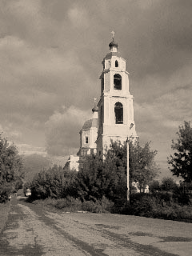
Родиной Владимира Дмитриевича является село Домодедово, первое упоминание о котором датируется 1401 годом, в духовной грамоте князя Владимира Андреевича Серпуховского. В грамоте князь завещал село «Домодедово со всеми луги» своей супруге княгине Елене Ольгердовне. Затем земли Домодедово перешли к семье Романовых. По приказу императрицы Анны Иоановны в 1738 году в селе была построена церковь Святителя Николая Чудотворца, которая сохранилась и продолжала работать в годы советской власти. При церкви существовала церковно-приходская школа.
Владимир Дмитриевич родился в селе Домодедово 28 июля 1925 года в селе, в большой крестьянской семье, в которой было 8 детей. Его родители: отец Дмитрий Михайлович и мама Анна Александровна всю жизнь трудились в колхозе, приучали к честному труду своих детей.
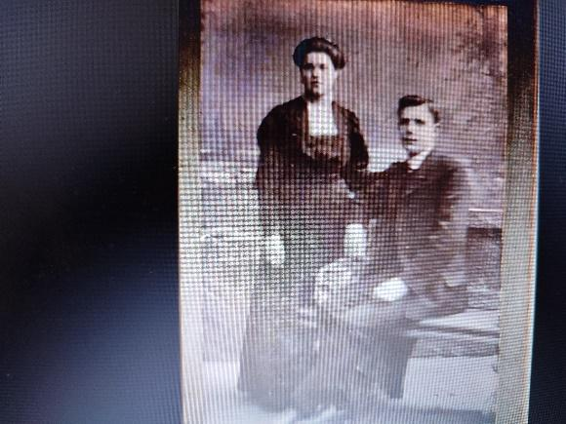

Владимир был седьмым ребенком в семье. Он ходил по той же земле что и мы сейчас. Бегал по полям, где сейчас стоит наше ЖК. Ловил рыбу и купался в реке Пахра
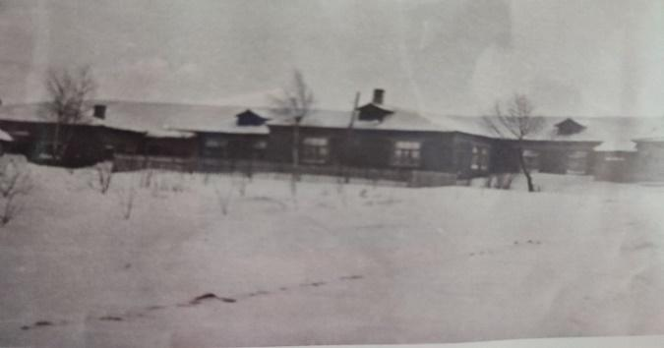
Владимир учился в маленькой сельской школе –это деревянное здание с тремя классами, вмещавшими до 50 детей. Он учился в этой школе с 1933 по 1940 год. Домодедовская сельская школа продолжает свою работу в том же месте, по адресу улица Школьная 21. Родители В.Д.Преснова.

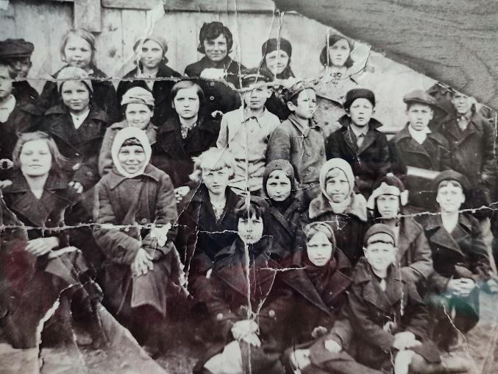
Учитель: «А чем занимался Владимир после школы?»
Ученик: после «семилетки» Владимир учился в ремесленном училище в Климовске
(это Подольский район) при механическом заводе на модельщика по дереву.
Учитель.» А что значит «модельщик по дереву?
Ученик: Профессия заключается в том, что прежде, чем отлить какую-то деталь из стали, сначала делали точную модель из дерева, для избежания неточностей в стальном изделии. Вот этому и научился Владимир в училище. В 1941 году он закончил училище и стал работать на заводе. 15 октября 1941 года Владимир Переснов вернулся в родное село, где стал работать в колхозе «Большевик». И работал там весь 1942 год.
Учитель: «Что вы знаете о начале боевого пути нашего героя»?
Ученик:
Шел переломный 1943 год. Владимиру Преснову семнадцать с половиной лет. Уже ушли на фронт его старший брат Иван и сестра Валентина. Настало время и для новобранцев 1925 года рождения. 12 января1943 года 15 парней и девчонок шли пешком из села Домодедово в сборный пункт в Подольске. Среди них был и Владимир Преснов. «Всем селом вышли далеко за околицу-идти новобранцам пешком предстояло в Подольск-оттуда призывали. Пели, плакали, прощались с близкими. У кого-то уже пришли похоронки на старших, у многих на фронте воевали братья и сестры. Из 15-ти человек, которые уходили вместе с ним на фронт, вернулось лишь 7 человек.»
Из призывного пункта Преснов был направлен на учебу в полковую школу, сначала в военный лагерь, расположенный в лесу, близ города Клин, а потом в военный лагерь на станции Алабино, недалеко от Апрелевки, где готовили минометчиков.
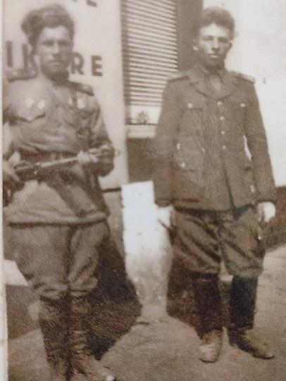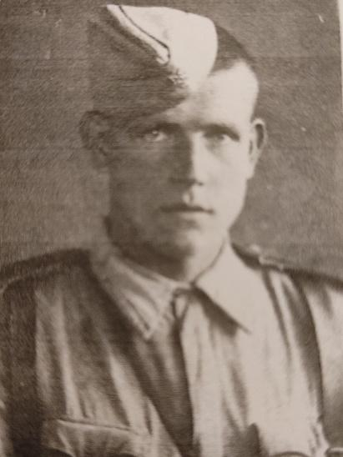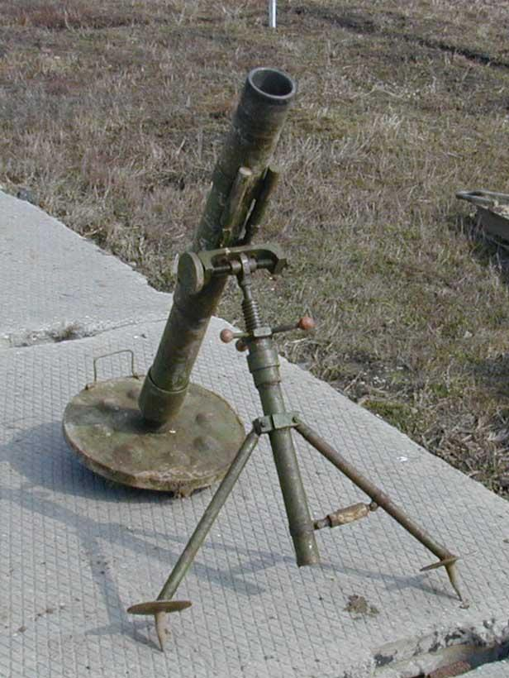
Владимир получает военную специальность-минометчик 82- калиберной установки. 82-мм миномет года был создан инженером Н.А. Доровлевым в 1936 году. Предназначался для подавления огневых точек, поражения живой силы и уничтожения материальной части противника, расположенных за укрытиями и недоступных для артиллерийского огня. Боевой расчет быстро перемещается с места на место. Поразить минометную установку было очень сложно. Установить миномет можно было где угодно: в поле, в лесу, в развалинах зданий, в окопах, ямах. От навесного миномётного обстрела, 20-25 снарядов в минуту, окопы не спасали. Наши офицеры рассказывали, что разорвавшаяся мина своими осколками в диаметре 3-5 метров вокруг себя, выкашивала все.
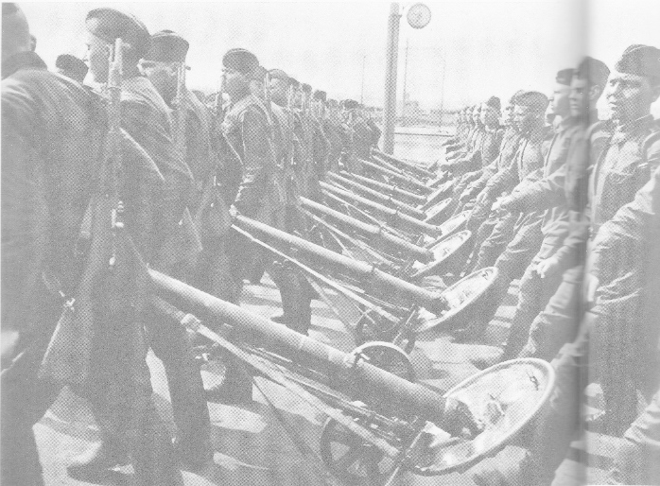
Миномет 82-мм калибра стал боевым оружием Владимира Преснова.
За успехи в учебе Владимир Дмитриевич получил звание сержанта и был назначен командиром отделения минометчиков.
В декабре 1943 года сержант Преснов направлен в воинскую часть города Наро-Фоминска, в 30-ю механизированную бригаду, которая вошла в 9-й механизированный корпус 6-й танковой гвардейской армии под командованием генерала А.Г. Кравченко. Сержант В.Д. Преснов был зачислен в батарею минометчиков 2-го пехотного батальона.
Командир минометного расчета сержант В.Д. Переснов в декабре 1943 года был уже под Киевом, вступил в свой первый бой на земле Украины. Так начался его боевой путь.
Орден Славы.
Учитель: «Именно в это время, в 1943 году 8 ноября правительство учреждает новую награду для участников Великой Отечественной войны-О́рден Сла́вы. Что вы знаете об этой награде?
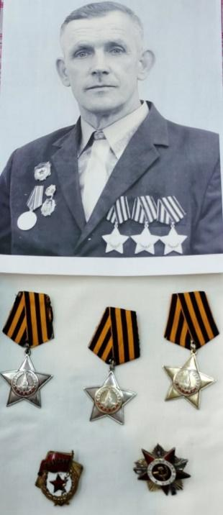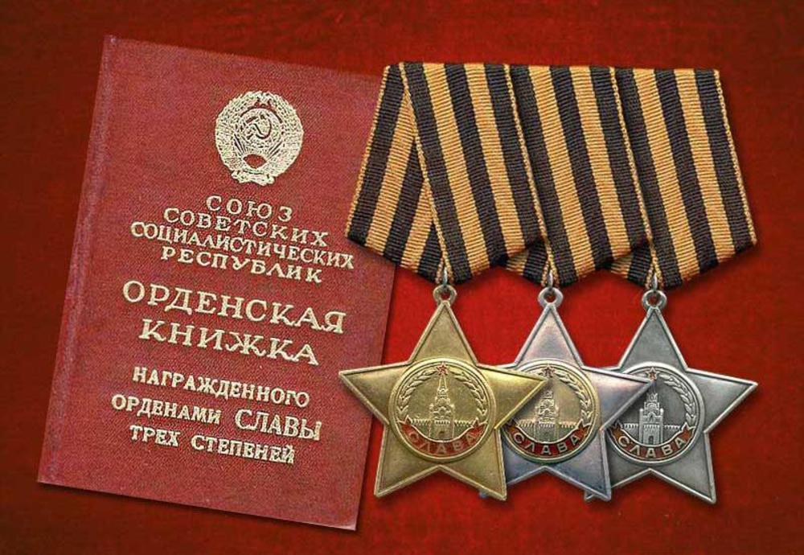
Ученик: Знак ордена Славы представляет собой пятиконечную звезду с рельефным изображением Кремля со Спасской башней в центре. По окружности медальона — лавровый венок. В нижней части круга выпуклая надпись «Слава». Это особая награда. Ее обычно называют «Солдатской наградой».
Орденом Славы награждаются лица рядового и сержантского состава Красной Армии, а в авиации и лица, имеющие звание младшего лейтенанта, проявившие в боях за Советскую Родину славные подвиги храбрости, мужества и бесстрашия. Орден Славы состоит из трех степеней:
Орден Славы I степени, II степени, III степени. Высшей степенью является I степень, награждение же производится последовательно: третьей степенью, второй степенью и первой степенью.
( Слайд с изображением наград)
Учитель: А вы знаете, что Полные кавалеры ордена Славы в советское время приравнивались в правах к лицам, удостоенным звания Героя Советского Союза? Всего Полных кавалеров ордена Славы — 2671 человек. В округе Домодедово всего 3 участника Великой Отечественной войны стали полными кавалерами ордена Славы. Это Рыхлик Пётр Григорьевич, Сидоров Иван Иванович и Преснов Владимир
Учитель: « В каких крупных боях участвовал Владимир Дмитриевич?»
Ученик:
2.3 Боевой путь Владимира Дмитриевича Преснова. Боевые награды.
24 января 1944 года началась операция по окружению Корсунь-Шевченковской группировки немецких войск. Войска четырех Украинских фронтов перешли в наступление на огромном участке от Припяти до устья Днепра. Наша армия окружила там две крупные вражеские группировки. 9-го февраля 1944 года немцам был выдвинут ультиматум о сдаче, но командующий Штеммерман ультиматум отклонил. В ответ советские войска, силами 2-го Украинского фронта, приступили к ликвидации немецкой группировки. В состав 2-го Украинского фронта входил и взвод В.Д. Преснова.
В тяжелейших условиях, в снег, дождь, слякоть, в сырых окопах, 12 солдат под командованием Владимира Дмитриевича, на своем участке фронта, сдерживали немецкие танки и пехоту, которые отчаянно пытались вырваться из окружения. Приходилось рассредоточиваться на большом расстоянии друг от друга, чтобы у противника было впечатление, что они воюют целой ротой. Из 12-ти только половина остались в живых, но враг на том участке не прошел. Именно этот бой Владимир Дмитриевич вспоминал больше всего
А затем воинская часть, в которой служил В.Д.Преснов, продвигается на запад, Карпаты, Западная Украина. Участвует в Уманско-Ботошанской и Ясско-Кишиневской боевых операциях.

Учитель: за какие боевые заслуги Владимир Преснов получил 1-ый орден Славы?
Ученик:
2.4 Бои в Румынии. Первые награды.
В конце марта 1944 года части Красной Армии вышли на довоенную границу СССР с Румынией. В Ставке Верховного Главнокомандования разрабатывались планы по нанесению мощных ударов, открывающих путь к освобождению стран Восточной и Центральной Европы.
Старший сержант Преснов участвовал в боях по освобождению Румынии от фашистских захватчиков в составе 6-ой танковой армии. Это были тяжелые бои для нашей армии. Особенно были тяжелыми последние месяцы боев за Румынию- сентябрь, октябрь 1944 года. Необходимо было в сложных условиях горной местности задержать противника и не дать ему уйти в Карпаты.
15.09.1944 года в районе города Орадеа-Маре (Орадя, Румыния) Владимир Преснов, в ходе одного из боев, вместе с расчетом, уничтожил более 20 вражеских солдат, вывел из строя противотанковую пушку, подавил 2 пулеметные точки. Был ранен, но с поля боя не ушел.
За этот подвиг он был представлен к награждению орденом Славы III степени.

В тех же боях, но уже под городом Турда, в середине сентября 1944 года старший сержант Преснов вместе с расчётом, отбивая контратаки противника, уничтожил 2 станковых пулемёта, 2 ручных пулемёта, противотанковую пушку и до 40 гитлеровцев. Был легко ранен. За этот подвиг он был представлен к награждению вторым орденом Славы.
2.5 Третий орден Славы.
В октябре 1944 года советские войска, совместно с румынскими частями, которые к этому времени перешли на сторону СССР, полностью освободили Румынию и приступили к дальнейшему освобождению Восточной Европы. Части, в которых воевал Владимир Дмитриевич участвовали в тяжелых боях на территории Венгрии, в тяжелых боях за взятие Будапешта. Затем освобождали столицу Австрии Вену. Вышли на территорию Чехословакии.
В период с 24 по 29 марта 1945 года в бою за село Сапар и при форсировании реки Раба (под Прагой) расчёт гвардии старшего сержанта Преснова уничтожил бронетранспортёр, 6 ручных, 4 станковых и 2 крупнокалиберных пулемёта, а также истребил до 100 гитлеровцев. Своими действиями он обеспечил продвижение стрелковых подразделений. За этот подвиг он был представлен к награждению третьим орденом Славы. О новом награждении узнал Владимир Дмитриевич уже в госпитале.
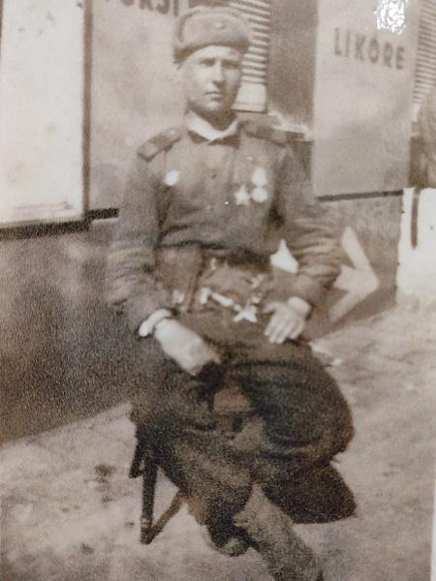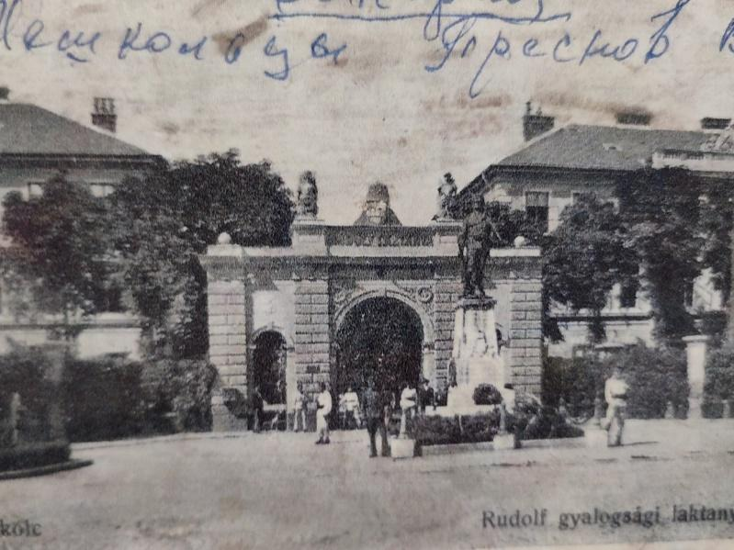
Учитель: Целью «Всенародной Отечественной войны» против фашистских захватчиков, являлась не только ликвидация опасности, нависшей над нашей страной, но и помощь всем народам Европы. 9 млн. советских солдат участвовали в освобождении 11 европейских стран. Более 1 млн погибли. Только в Польше погибло 600212 человек.
А сколько солдат получили увечья, навсегда остались инвалидами?
Старший брат Владимира Преснова Иван пришел с войны без ноги. Сам Владимир много раз получал ранения, одно из которых-последнее было очень серьезным.
Кто может рассказать о последнем бое Владимира Дмитриевича?
Ученик: В апреле 1945 года 6-я гвардейская танковая армия, в составе которой воевал взвод Преснова вел бои в Чехословакии, за город Брно. В этих боях, 2 мая 1945 года, расчет Преснова попал под сильный обстрел и взвод был практически истреблен, сам он был тяжело ранен. Попал в госпиталь в городе Межкольц (Венгрия), где и встретил День Победы. Ранение в ногу было тяжелым, Преснов провел в госпиталях 8 месяцев. Врачи даже ставили вопрос об ампутации, но Владимир Дмитриевич категорически возражал и ногу удалось спасти. Раненый, но главное живой, Владимир Преснов вернулся домой.
Владимир Дмитриевич Преснов получил три ордена Славы за свои боевые заслуги. Он стал полным кавалером Ордена Славы. Государство приравнивает полных кавалеров ордена Славы к Героям Советского Союза.
Учитель: как сложилась судьба Владимира Дмитриевича после войны?
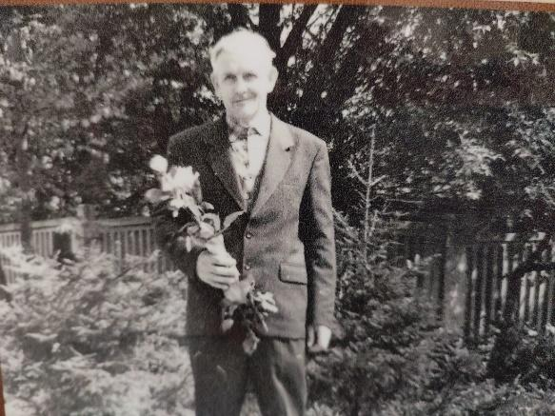
Ученик: В январе 1946 года Владимир Дмитриевич был демобилизован, вернулся в родное село. Женился. У него родился сын Виктор. Более 40 лет отработал в колхозе «Большевик», шофером, прессовщиком в подсобном хозяйстве. В 1985 году Преснов Владимир Дмитриевич вышел на пенсию. Последнее время жил в городе Домодедово. Скончался 17 мая 2003 года. Его похоронили на кладбище села Домодедово.
Учитель: Владимир Дмитриевич, по воспоминаниям родных и близких, был очень хорошим человеком в жизни.
Что вы знаете о Владимире Дмитриевиче, как о человеке?
Ученик: Когда в мае 2023 года Виктор Владимирович-сын Владимира Дмитриевича, приезжал в Домодедовскую сельскую школу на встречу с учителями и учениками, то он рассказывал: « Его папа очень хорошо учился в школе. На редкость имел красивый, четкий почерк. И писал грамотно. Уже на фронте его ни раз просили писать донесения для штаба. И даже предложили перейти на службу в штаб-стать там «писарчуком». Это увеличило бы шансы остаться живым и здоровым, но Владимир Дмитриевич отказался. Он считал, что его место на передовой. (слайд-встреча в сельской школе)
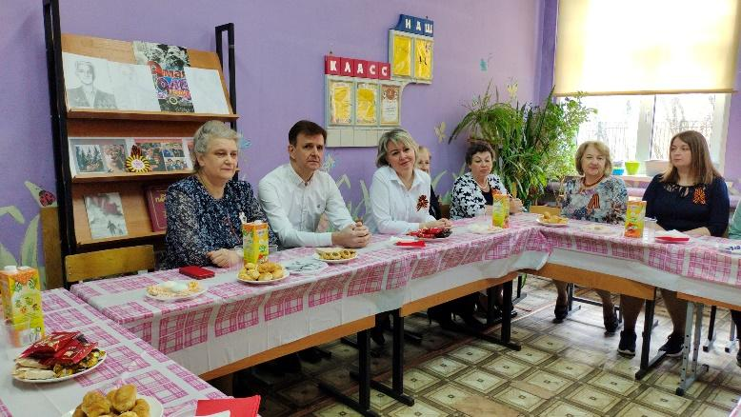
Ученик: Я знаю, что на той встрече была племянница Владимира Дмитриевича, Семенова Вера Анатольевна. Она родилась в селе Домодедова, училась в нашей сельской школе и работает там же учителем начальных классов. Она рассказывала, что Владимир Дмитриевич был настоящим тружеником, отзывчивым и надежным человеком всегда выполнял обещания, был «Человеком слова». Не любил рассказывать о своем боевом пути. Он считал что его боевые поступки-это не подвиги, так должно было быть в той ситуации.
Учитель: Преснов Владимир Дмитриевич прожил хорошую жизнь: героическую, честную. Его имя навеки вписано в историю Домодедовского края и в историю нашей страны.
Как почтили память о Владимире Дмитриевиче земляки?
Ученик: В селе Домодедово его именем названа улица, на доме, где он жил и на здании сельской школы, где он учился, установлены мемориальные доски. На аллее Славы в городе Домодедово установлен обелиск в его честь, наряду с другими героями-домодедовцами. Имя В.Д.Преснова высечено на мемориальной доске в Зале Славы на Поклонной горе.
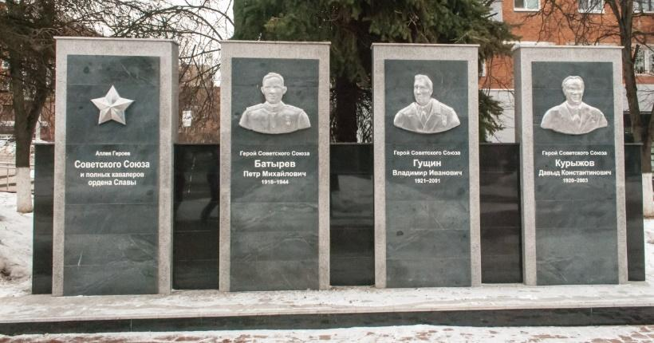
С 2023 года имя Преснова Владимира Дмитриевича стала носить наша 12 школа.
Учитель: как вы думаете, какое значение имеет для нас сохранение памяти о Владимире Дмитриевиче?
Ученики 1.Наш долг помнить людей, таких как Владимир Дмитриевич Преснов. Эти люди сохранили для нас историю нашей страны, не дали исчезнуть нашей Родине с карты мира. Мы должны помнить имена тех, кто дал нам возможность появиться на свет.
2.Сохранение памяти о Владимире Дмитриевиче — это дань всем Домодедовцам, кто жил рядом с ним, учился в одном классе, ходил по одним улицам, ушел вместе с Пресновым на фронт.
3.Эта память нужна детям, внукам, правнукам-односельчан Владимира Дмитриевича, ведь образ Владимира Дмитриевича-это образ всех односельчан-участников Великой Отечественной войны. Это доказательство того, что никто не забыт и ничто не забыто.
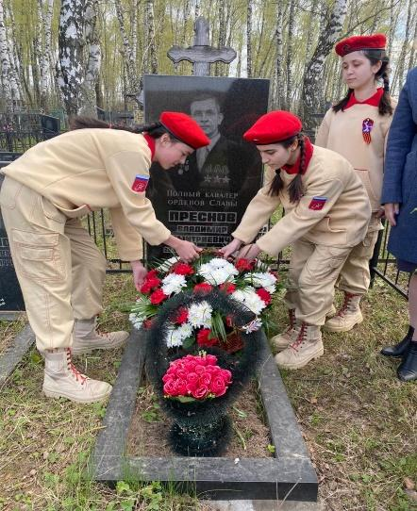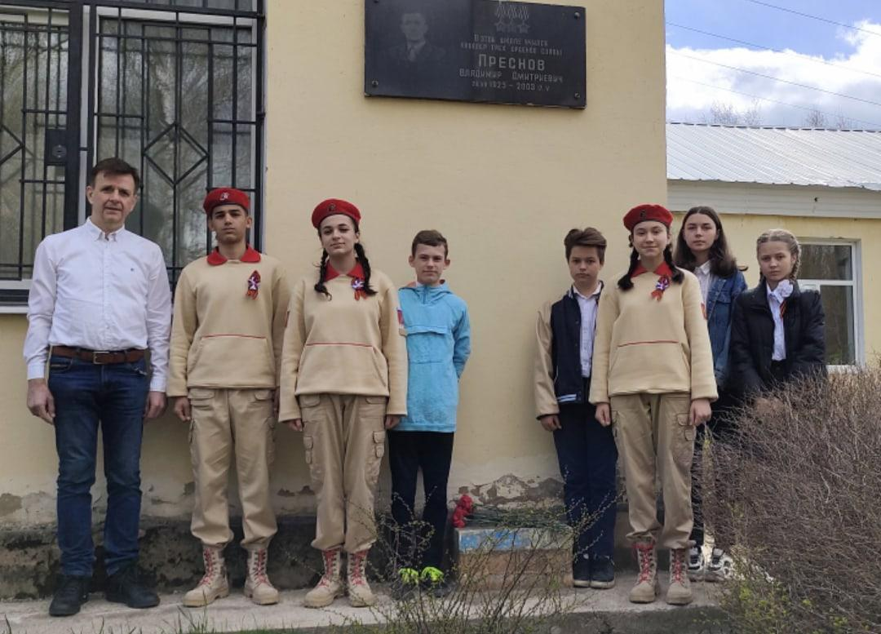
Учитель: вот и закончился наш урок мужества, посвященный нашему героическому земляку Владимиру Дмитриевичу Преснову. Спасибо всем тем, кто собирал информацию о нашем герое, сохранял память о нем. Спасибо всем, кто подготовился к нашему уроку.

